2026年智慧教学大赛学院审核作品操作说明
一、院系管理员打开比赛网页http://2026zhjxds.mh.chaoxing.com，点击右上角登录，通过手机号和验证码或使用学习通APP扫码登录平台。

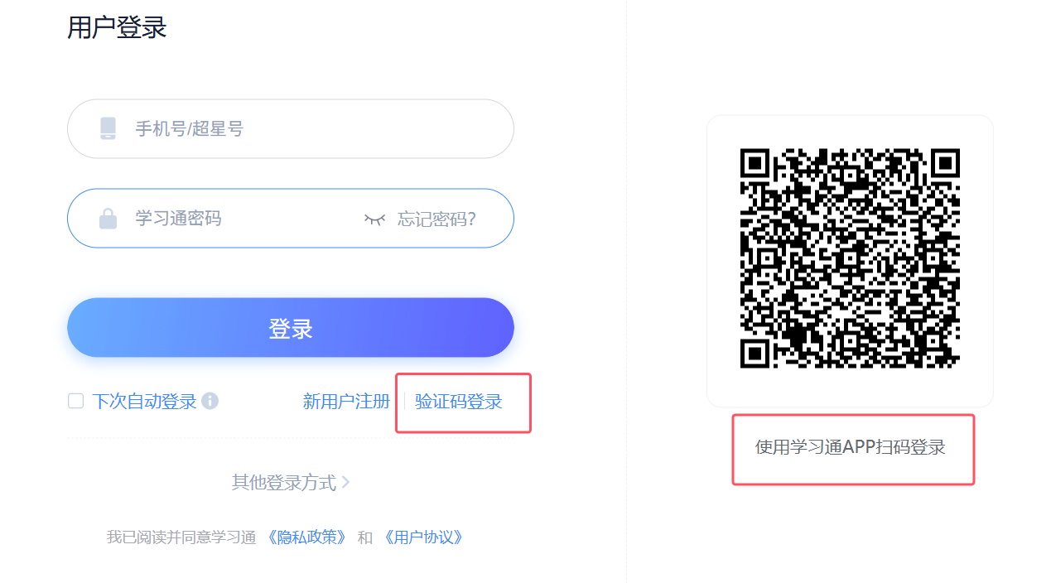
二、点击上方“学院审核”菜单，进入“作品审核”页面，可以查看参赛人员提交的作品。点击【通过】即参赛作品可进入校赛参加评审。点击【导出】可导出用户提交的所有的内容，附件导出的为链接模式。可以通过【导出附件】的形式导出作品文档。点击【操作】框下的【查看】即可查看作品详情，可打开文件和视频预览审核。点击【退回】，支持输入退回理由。


